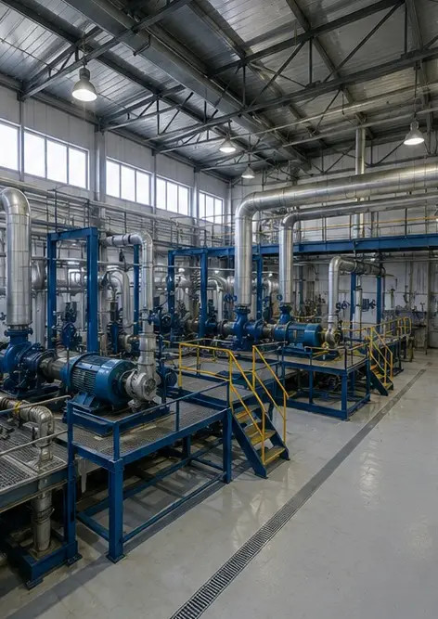 | 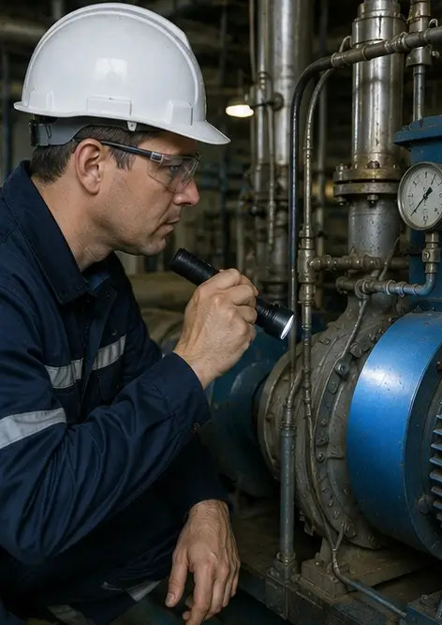
Fotografia č. 1. Celkový prehľad priemyselného zariadenia | Fotografia č. 2. Kontrola mechanického zariadenia dokončená
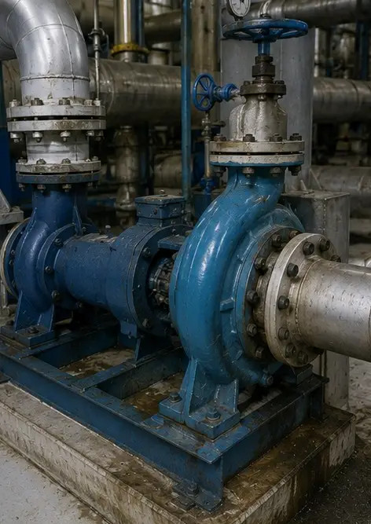 | 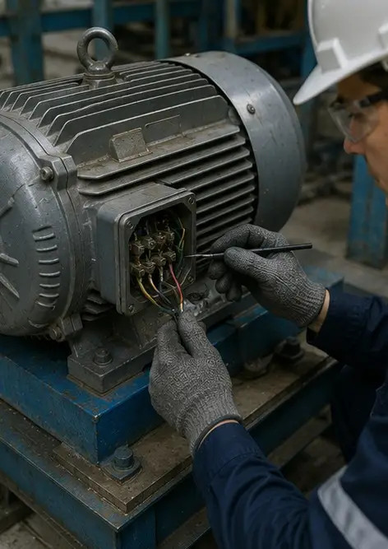
Fotografia č. 3. Stav priemyselného čerpadla posúdený počas údržby | Fotografia č. 4. Kontrola elektromotora dokončená
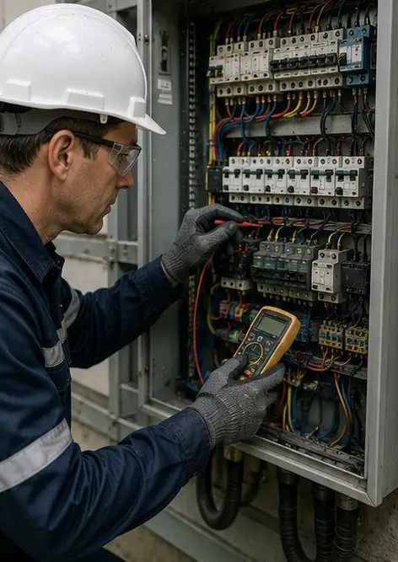 | 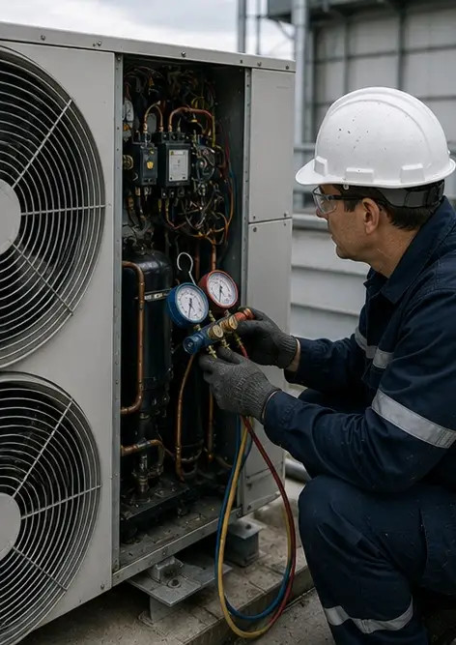
Fotografia č. 5. Kontrola elektrického rozvádzača vykonaná | Fotografia č. 6. Stav zariadenia HVAC zdokumentovaný
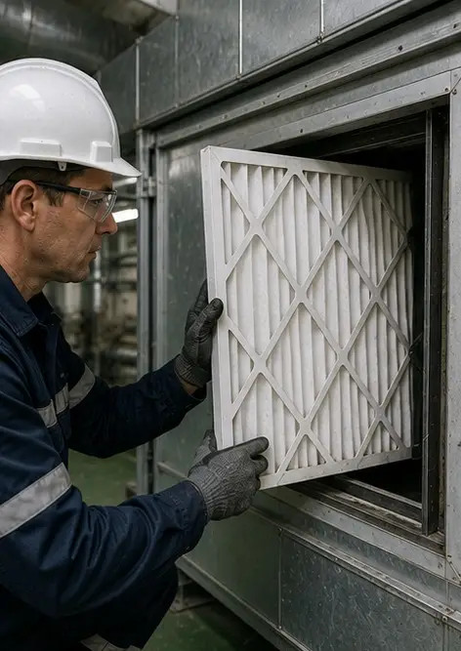 | 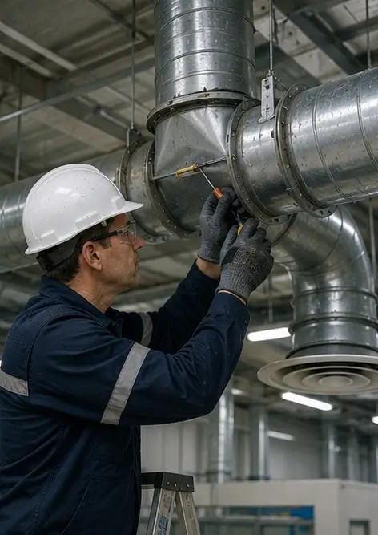
Fotografia č. 7. Výmena vzduchového filtra dokončená | Fotografia č. 8. Údržba ventilačného systému dokončená
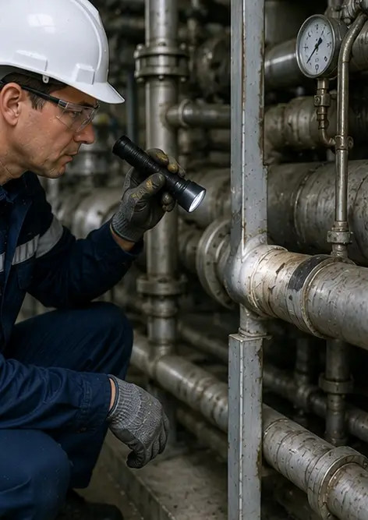 | 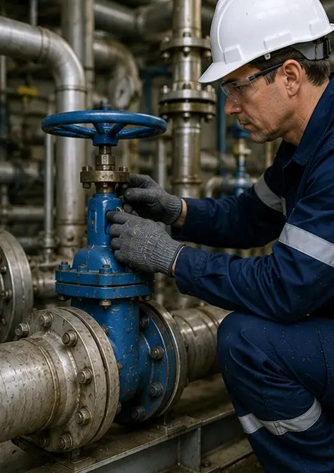
Fotografia č. 9. Kontrola potrubia dokončená podľa plánu údržby | Fotografia č. 10. Stav ventilu posúdený počas kontroly
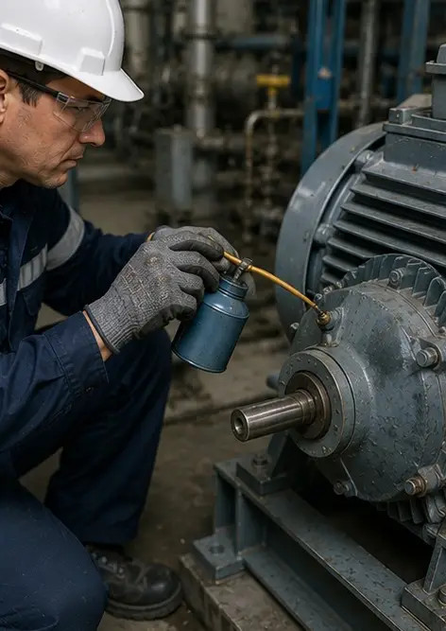 | 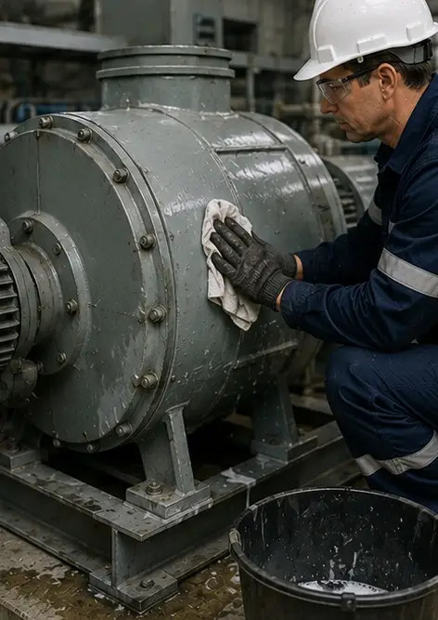
Fotografia č. 11. Mazacie práce vykonané na komponentoch zariadenia | Fotografia č. 12. Postup čistenia zariadenia dokončený
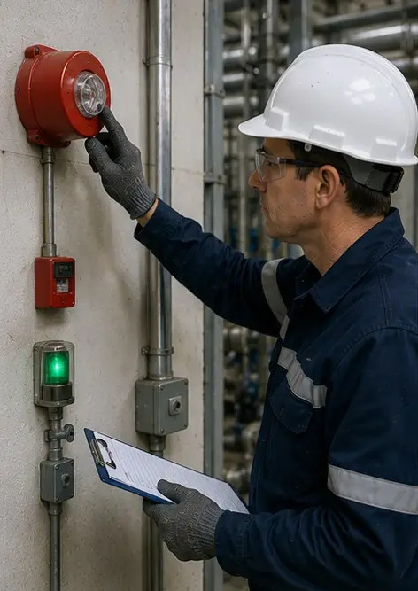 | 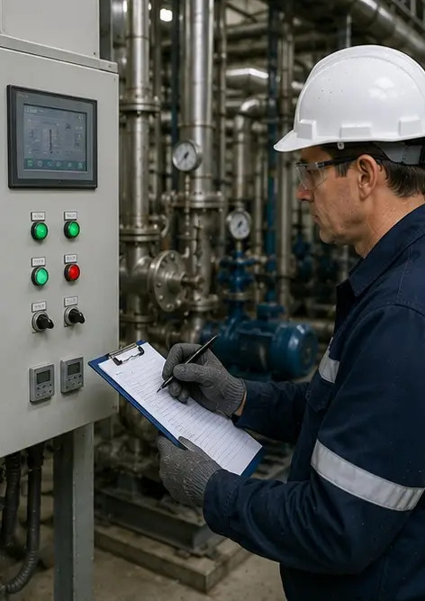
Fotografia č. 13. Kontrola bezpečnostného systému dokončená | Fotografia č. 14. Záverečné overenie údržby vykonané
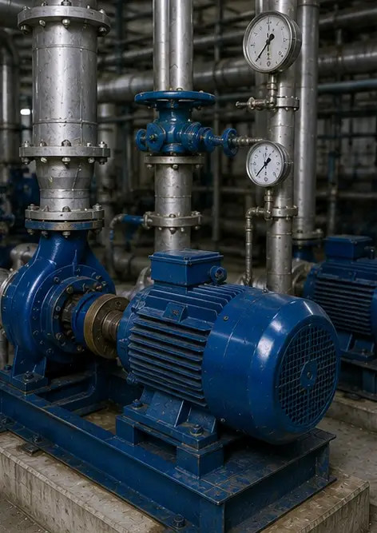 | 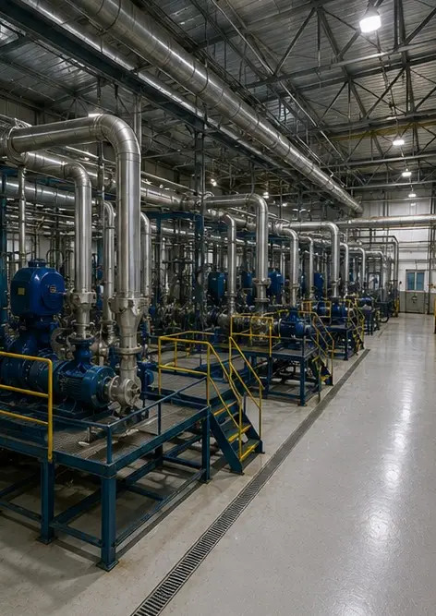
Fotografia č. 15. Zariadenie po údržbe funguje normálne | Fotografia č. 16. Celkový prehľad zariadenia po dokončení údržbových prác

Vytvorte si vlastnú fotoreportáž online

Pomocou Photo Reports vytvárajte štruktúrované fotoreportáže vo formáte PDF a Word s rozloženiami, popismi a nástrojmi na export.

• Automatické rozloženia strán
• Export do PDF a DOCX
• Popisy a komentáre k fotkám
• Reportáže pred a po
• Inšpekčné a servisné reportáže
https://photo-reports.online

